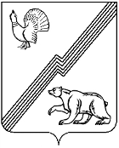
ДУМА ГОРОДА ЮГОРСКА
Ханты-Мансийского автономного округа-Югры

РЕШЕНИЕ

от 26 сентября 2023 года № 73

Об перспективах развития Центрального
городского парка

Рассмотрев отчет о проделанной работе по разработке концепции Центрального городского парка,

ДУМА ГОРОДА ЮГОРСКА РЕШИЛА:

1. Принять к сведению отчет о перспективах развития Центрального городского парка (приложение).
2. Настоящее решение вступает в силу после его подписания.

Председатель Думы города Югорска Е.Б. Комисаренко

«26» сентября 2023 года
(дата подписания)

Приложение
к решению Думы города Югорска
от 26 сентября 2023 года № 73

О перспективах развития Центрального городского парка

Центральный городской парк – одно из главных общественных пространств Югорска расположен в самом центре города в квартале между улицами Ленина, Попова, Мира и Спортивная. Часть территории квартала занята мемориалом защитникам отечества, остальная часть занята разрозненными элементами благоустройства, такими как: камень трёх дорог, «Эйфелева» башня, скульптура орла, искусственный водопад, скульптуры героев мультфильмов и детских сказок, детские игровые площадки для детей различного возраста, 3 кафе и прочее.
Парк по-прежнему популярен среди жителей города но в настоящее время не отвечает современным требованиям благоустройства, запросам горожан на семейный отдых и нуждается в реновации. Территория парка обладает слабым функциональным зонированием. Зона культурно-массовых мероприятий: сцена, площадь у сцены, детские игровые зоны, зоны отдыха также устарели и перестали быть местом притяжения для горожан. Отсутствует развитая пешеходно-велосипедная инфраструктура, отсутствуют спортивно-оздоровительные площадки, а также зоны с навесами. Низкая степень озеленения территории, низкая степень комфорта для долгого времяпрепровождения: отсутствие обустроенных туалетов, навесов, кафе с качественным сервисом и обслуживанием, не в полной мере обеспеченная безбарьерная среда для маломобильных групп населения, однообразное освещение – все это свидетельствует о том, что территория парка нуждается в системной и масштабной реконструкции.
Департаментом жилищно-коммунального и строительного комплекса был разработан дизайн-проект по объекту «Центральный городской парк города Югорска». В составе дизайн-проекта должно было быть учтено следующее:
- максимальное сохранение существующих деревьев и кустарников;
- перенос сцены ближе к существующему магазину на улице Спортивной, для увеличения площадки перед сценой для проведения праздников и массовых мероприятий;
- в центре площадки перед сценой - место для установки новогодней ели. Конструкцию для установки ели предлагается сделать мобильной с заглубленным фундаментом, закрывающимся люком из чугунной отливки в уровень с покрытием;
- обустройство площадок для игр детей разного возраста, место для сезонных аттракционов;
- шатер для проведения мероприятий и игр;
- зона для размещения нестационарных торговых объектов, выполненных в едином стиле;
- благоустроенные туалеты
- вело-беговая дорожка по контуру парка и велопарковки.
В настоящее время проект согласован УАиГ ДМСиГ и осуществляется разработка визуализации.

Схема планировки

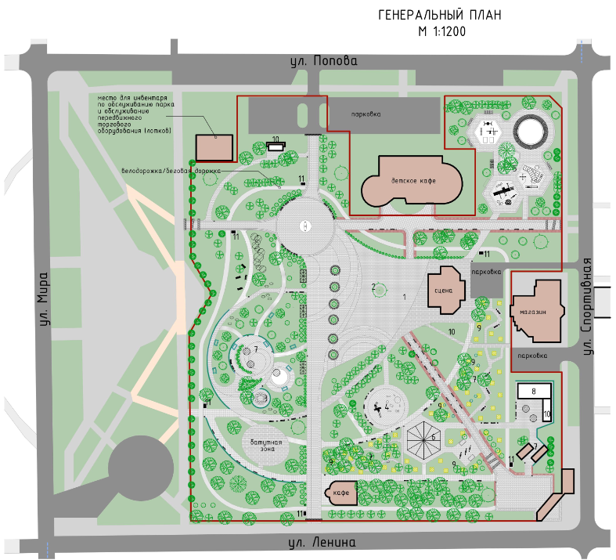
Экспликация
1. Зона мероприятий
2. Ель
3. Зона отдыха с сухим фонтаном (фонтан-сюрприз)
4. Детская площадка для младшего возраста
5. Детская площадка для среднего и старшего возраста с оборудованием
для лазания
6. Шатер
7. Зона отдыха. Перголы с качелями и скамьями
8. Нестационарные торговые точки с зоной для летнего кафе
9. Сад трав
10. Общественный туалет
11. Велопарковка
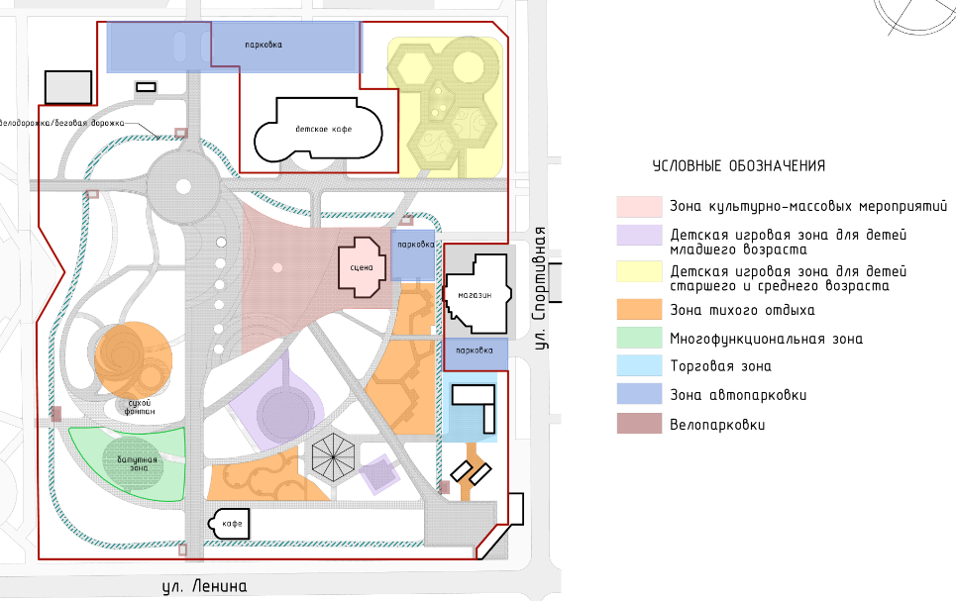
Схема функционального зонирования

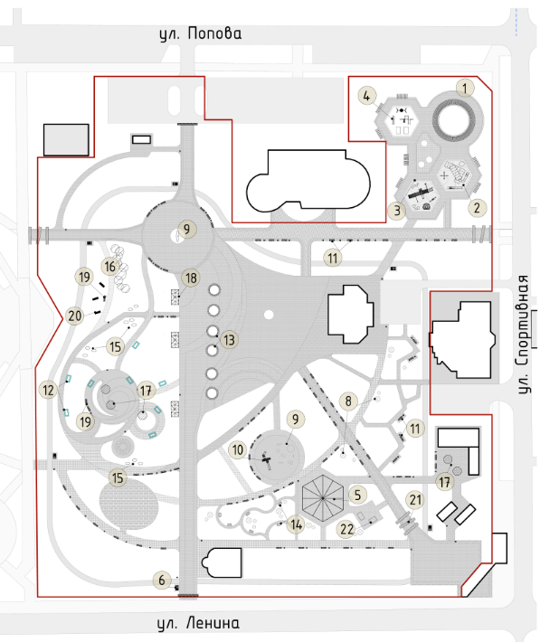
Схема размещения малых архитектурных форм
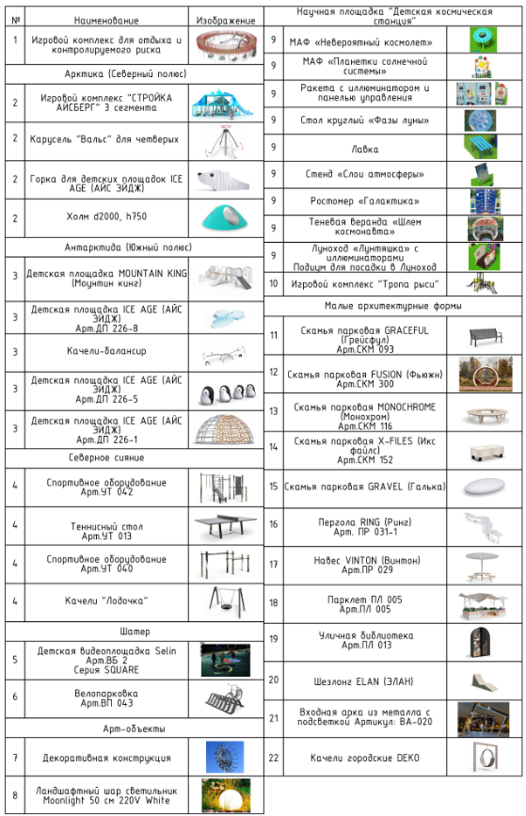

Жители города активно участвовали в обсуждении будущего парка на официальных страницах в социальных сетях города, высказывали предложения по благоустройству и обустройству парка, в рамках обсуждений было предложено:
- обустройство зоны кинотеатра под открытым небом;
- увеличение количества скамеек и крытых беседок;
- обновление тематических детских площадок для детей разных возрастов;
- более разнообразное функциональное наполнение парка различными игровыми элементами, элементами благоустройства, арт-объектами;
- увеличение количества зеленых насаждений;
- увеличение освещения в темное время суток.
Для сбора идей и предложений от жителей города 28.07.2023 была проведена открытая стратегическая сессия «Городской центральный парк. Формируем образ вместе» по разработке концепции центрального городского парка. К участию в сессии были приглашены около 60 человек – это общественники, молодежь, депутаты, работники культурных, спортивных и образовательных учреждений города, а также представители градообразующего предприятия, жители города, где они были разделены на команды и в процессе «мозгового штурма» обсуждались предложения, пожелания по развитию городского парка.
Результатом данного мероприятия стал сбор идей и предложений, сформированы презентации от каждой команды, а также получен широкий отклик общественности о необходимости проведения данных мероприятий.
Учитывая основные запросы и предложения, поступившие от участников Сессии, а также с учетом мнения жителей города, местоположения объекта в центральной части города и небольшую площадь и стесненность территории, была выработана основная итоговая концепция развития данной территории:
- проектом предусмотреть эстетическое преобразование и развитие парка как места притяжения жителей и гостей города;
- название парка – «Югорская звезда», семейный городской парк.
- основная тематика элементов благоустройства и малых архитектурных форм: северная природа, северное сияние, ветер, ледники, таежная флора и фауна;
- тематика для нестационарных объектов общественного питания – холодный и суровый внешний климат с теплыми локальными местами отдыха, символизирующие гостеприимный домашний очаг;
- концепция парковой территории – путешествие по Югре – холодному региону с горячим сердцем. Архитектура и концепция построения отражает особенности климата. Нет сложных силуэтов и композиций, все просто и лакончино.
- в качестве «доминанты» на площадке на пересечении тротуаров от ул. Попова к ул. Ленина и от ул. Спортивная к ул. Мира расположить ветряную кинетическую скульптуру высотой 8-9 метров, напоминающую завораживающую и притягательную северную звезду;

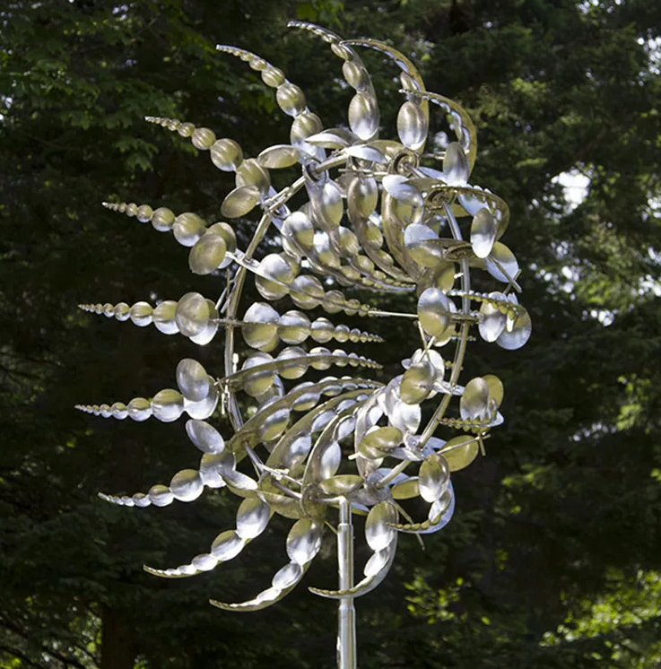
- предусмотреть детские игровые площадки для детей младшего, среднего и старшего возраста (с включением научной площадки), а также элементами спортивного назначения;
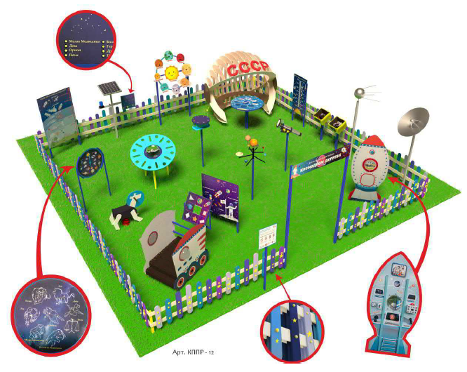
- разместить интерактивные обучающие и развивающие площадки;
- зону «тихого» отдыха разработать с учетом размещения пергольных конструкций с качелями и подсветкой, парклеты, скамьи из стеклопластика с подсветкой и встроенными точками доступа wi-fi и розетками для подзарядки мобильных устройств, уличную библиотеку и шезлонги;

- «сад трав» с местами отдыха;
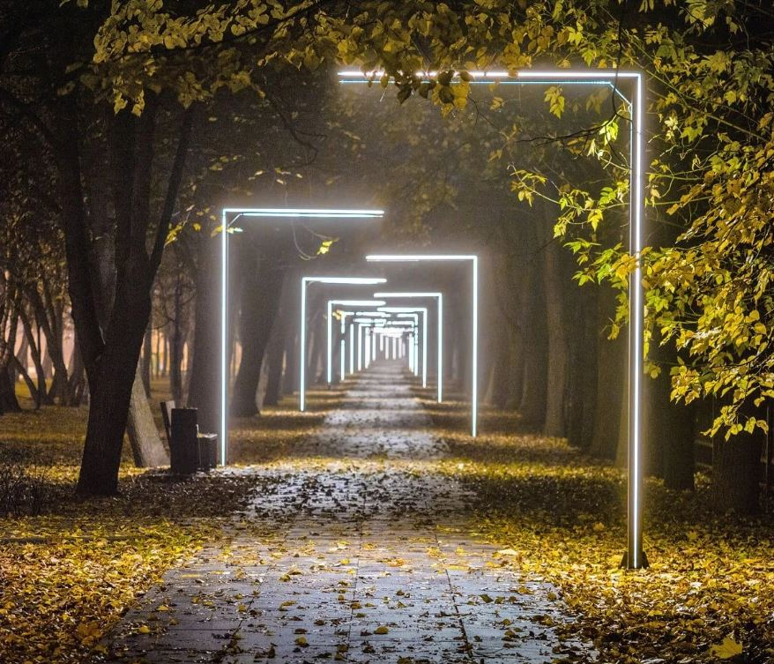
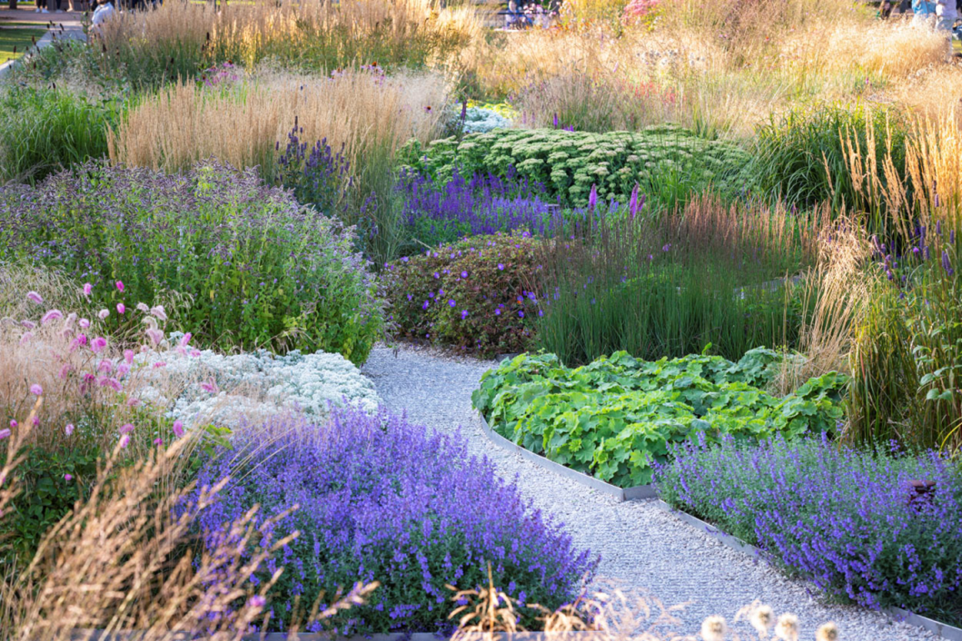
- «смещение» сцены ближе к ул. Спортивная, для возможности расширения площади перед сценой, с целью организации мероприятий, определить место установки городской новогодней елки. Архитектурный облик сцены также является значимым объектом для парка, поэтому ей необходимо уделить особое внимание к созданию комфортных условий для выступающих.

- организация площадок для развития малого бизнеса и дополнительных парковочных мест;
- сохранение существующих зеленых насаждений и деревьев и новая посадка трав, кустов, деревьев.
- организация четкой пешеходной и велосипедной инфраструктуры, удобство тротуаров и тропиночных связей;
- возможность использования существующих площадок и наполнение их новым функциональным назначением;
- обустройство входных групп, туалетов на территории парка, мест отдыха и укрытия от солнца или плохих погодных условий.

